本校高中部98 學年度第一學期優良學生候選人優良事蹟發表會活動照片（98.11.02.）
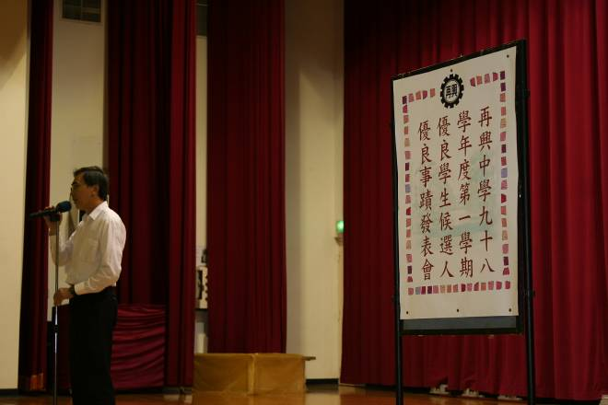 |  | 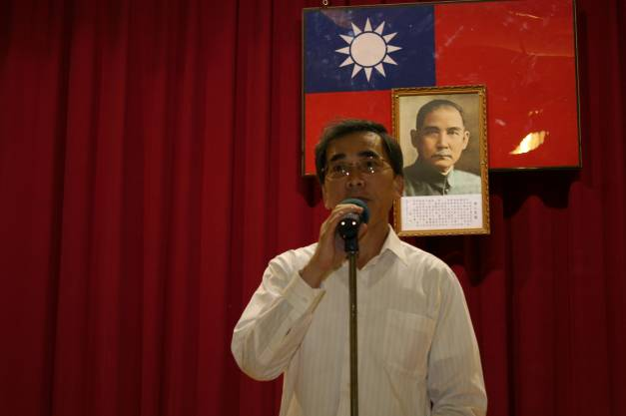
照片1：朱校長致詞 |  | 照片2：朱校長致詞
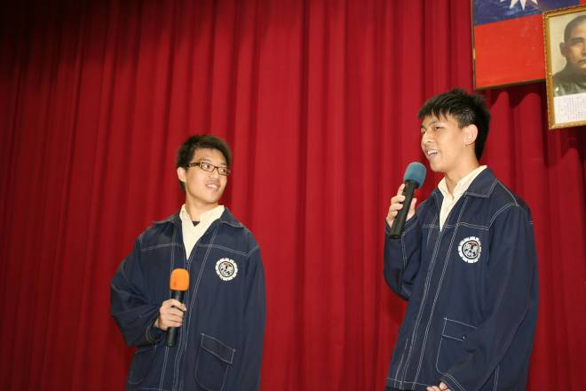 |  | 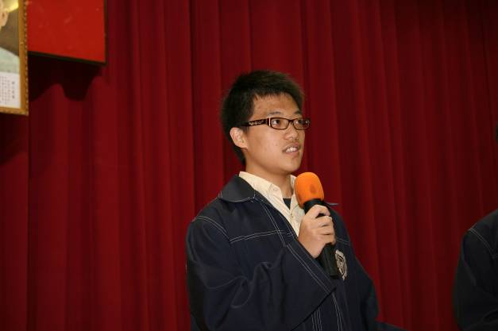
照片3：1號陳柏臣同學（三愛） |  | 照片4：1號陳柏臣同學（三愛）
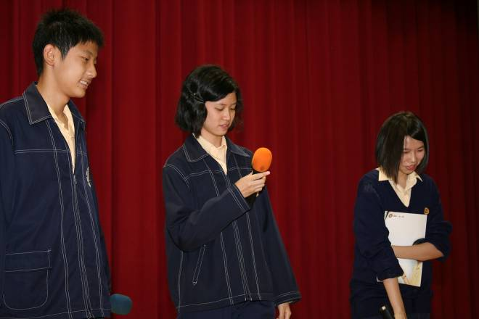 |  | 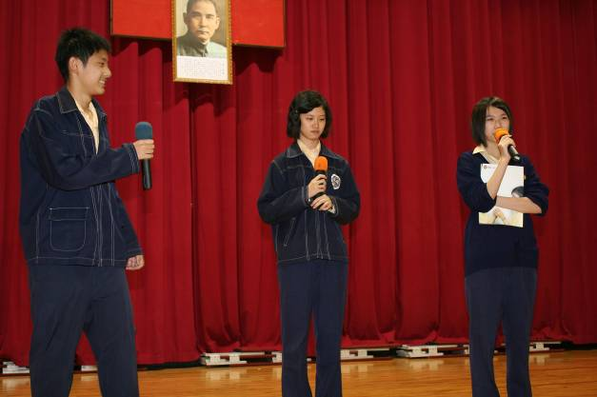
照片5：2號陳品文同學（二誠） |  | 照片6：2號陳品文同學（二誠）
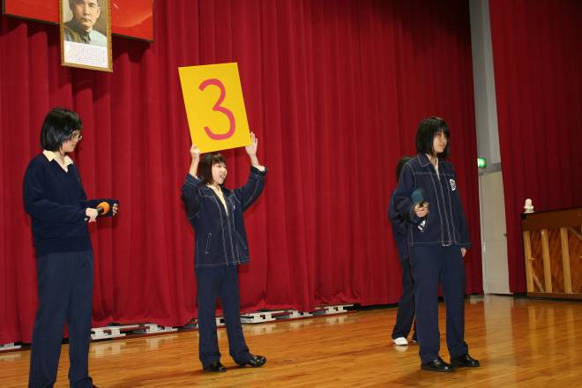 |  | 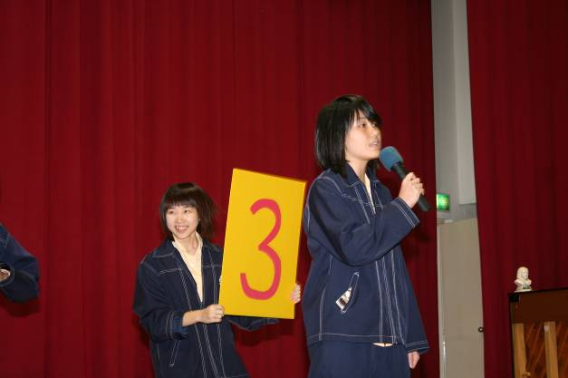
照片7：3號鍾昀庭同學（二仁） |  | 照片8：3號鍾昀庭同學（二仁）
本校高中部98 學年度第一學期優良學生候選人優良事蹟發表會活動照片（98.11.02.）
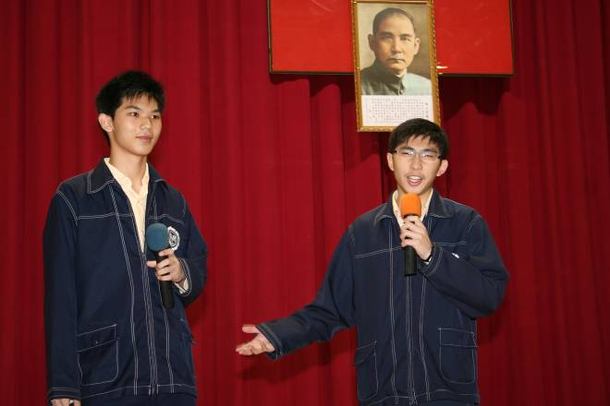 |  | 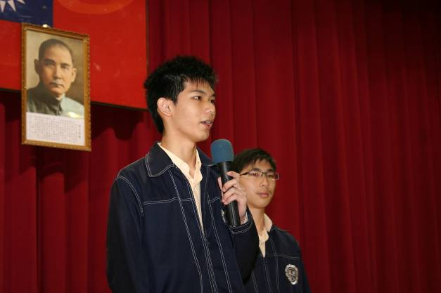
照片9：4號袁睿宏同學（三誠） |  | 照片10：4號袁睿宏同學（三誠）

